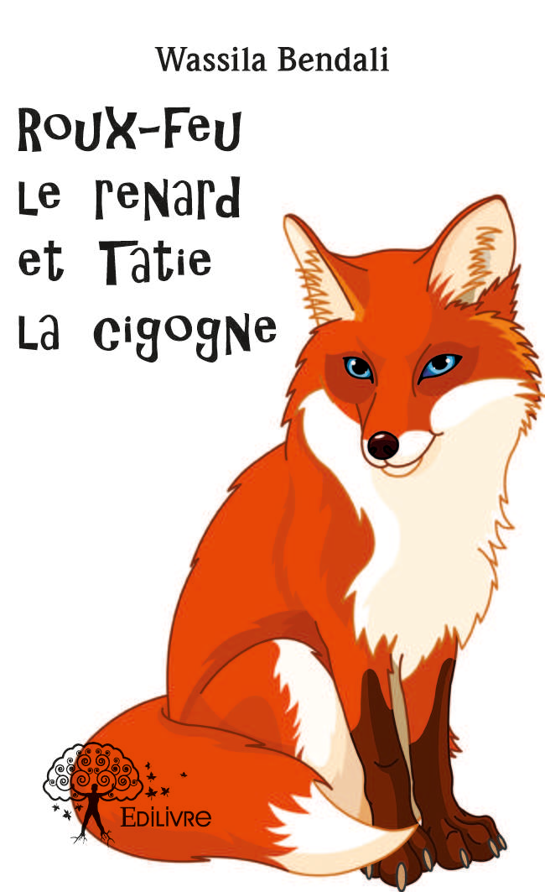
2
2
2
2
3
Depuis
quelques
jours,
ROUX
FEU
le
renard
cherchait
Tatie
la
cigogne pour se venger.
Elle
avait
conseillé
MIMI
la
mésange, et il n
’
avait pu lui manger
ses oisillons.
Aussi
voulait-il
lui
jouer
un
mauvais tour.
En questionnant les animaux de la
forêt, comme Rapide la tortue, Gambi
le faon, Piquant le hérisson, GENTIL
le
lapin
gris
et
LUMIERE
le
ver
luisant, il finit par trouver où elle était.
Pour
la
surprendre,
il
se
cacha
derrière
un
arbre
paré
de
belles
feuilles vertes ; mais Tatie la cigogne
2
4
avait déjà remarqué la présence du
renard roux ; elle fit semblant de ne
pas
l
’
avoir
vu,
et
le
laissa
s
’
approcher.
Il s
’
approcha très lentement, très
doucement, sur la pointe des pieds,
tandis qu
’
elle prenait avec son bec
de
fines
brindilles
sèches
tombées
sur le sol.
Lorsqu
’
il
jugeât
être
assez
près
d
’
elle
pour
lui
sauter
au
cou,
il
s
’
élança d
’
un bond vers Tatie.
Cependant, juste à ce moment là,
Tatie
déploya
ses
grandes
ailes,
et
s
’
éleva dans les airs au grand regret
de Roux Feu le renard.
« Ah tu es là Roux Feu ! Tu ne
changes pas ; toujours prêt à jouer de
mauvais tours ! » lui dit la cigogne.
Elle ajouta :
« Je
vais
te
donner
une
bonne
leçon, dont tu te rappelleras pendant
longtemps ».
2
5
Elle le quitta, et s
’
envola à tire
d
’
ailes dans le ciel bleu.
Elle revint plus tard, accompagnée
du Roi des oiseaux, un superbe Aigle
noir aux yeux perçants et aux griffes
puissantes.
Et tout à coup, Roux Feu le renard
sentit qu
’
il avait quitté le sol ; il se
voyait
monter
dans
le
ciel,
rapidement, de plus en plus haut !
Que lui arrivait-il donc ?
En fait, il était prisonnier des griffes
du grand aigle noir, qui ne badinait
pas, qui ne parlait pas, qui pouvait à
tout
instant
le
lâcher,
quand
il
le
voud
rait… pour une mort certaine.
Roux
Feu
avait
maintenant
le
vertige ; il avait très peur.
Il
voyait
beaucoup
plus
bas,
sur
terre, les arbres et les animaux de plus
en plus petits ; bientôt, il n
’
aperçut
plus rien du tout.
2
6
Puis tout devint rouge, puis noir ; il
avait froid, et il tremblait de peur.
Roux Feu supplia le Grand Aigle
noir, qui montait toujours plus haut
dans le ciel ; il lui dit d
’
une toute
petite voix :
« Mon ami, je t
’
en prie, arrête de
voler si haut ; je ne vois rien du tout,
et j
’
ai très froid ».
Et
devant
le
mutisme
du
Grand
rapace qui continuait son ascension, il
ajouta :
« Grand Aigle noir, toi le roi des
oiseaux, sois clément ; ne me lâche
pas de manière à ce que je tombe sur
un sol dur ; j
’en mourrai assurément…
Je te promets de me racheter de
mes fautes, en participant à quelques
œuvres de charité.
»
Roux
Feu
supplia :
« Si
tu
me
lâches
de
si
haut,
que
ce
soit
de
manière telle que j
’
atterrisse dans une
2
7
botte
de
paille
tendre,
ou
dans
l
’
eau ? »
Alors,
sans
lui
répondre,
l
’
aigle
noir aux ailes déployées, le lâcha.
Il tomba dans un lac, qui n
’
était
pas grand, mais quelque peu profond
en son milieu.
Roux
Feu
était
sauvé,
heureux
d
’
être en vie.
Il nageait péniblement en direction
du bord du lac.
Il était presque arrivé à sortir du
lac : il avait mis une patte sur la terre
ferme,
une
seconde
patte,
puis
la
troisième… il ne lui restait que la
queue
dans
l
’
eau,
lorsqu
’
il
dit
malicieux :
« Depuis
quand
est-ce-que
je
participe à des œuvres de charité
?
Ce n
’
est pas dans mes habitudes ;
et cette promesse est à oublier »
2
8
Or,
dès
qu
’
il
tint
ces
propos,
il
glissa et retomba dans le lac.
Il était déséquilibré, et il allait se
noyer. Alors, il supplia encore :
« Mon Dieu, si je me tire de ce
mauvais pas, si j
’
arrive à sortir du lac,
je
promets
d
’
être
plus
sage
désormais »
Il sortit du lac s
’
ébouriffa, se sécha
le pelage roux. Ouf ! Il était sauvé !
Puis,
comme
il
était
épuisé,
il
s
’
endormit
au
pied
d
’
un
arbre
en
sécurité.
Quelques heures plus tard, séché et
reposé, il se leva, s
’
étira, et décida de
faire une belle promenade.
Il regardait à droite, à gauche, en
bas, en haut ; autour de lui, tout était
verdoyant, calme et serein.
Au détour d
’
un chemin, prêt d
’
un
ruisseau qui coulait agréablement sur
2
9
de gros galets gris clairs, il aperçut un
agneau tout blanc.
Il buvait un peu d
’
eau claire, sans
se douter de l
’
arrivée de Roux Feu.
Le
renard,
intéressé,
était
intérieurement partagé :
« En
faire
un
bon
festin,
ou
le
laisser boire en paix ? »
il
avait
fait
une
promesse,
et
il
devait s
’y tenir… Mais il ne pouvait
résister
à
cette
envie
de
manger
l
’
agneau qui ne se doutait de rien.
Alors, soit disant pour se cacher, il
se blottit derrière un gros buisson, et
questionna d
’
une voix frêle :
« Mon
Dieu,
ce
tendre
agneau
blanc est-il, comme je le crois, pour
moi ? Le manger n
’
est pas un péché,
n
’
est-ce-pas ? »
Puis, d
’
une voix très grave, il se
répondit :
2
10
« Non mon fils, ce n
’
est pas un
péché ;
tu
peux
bien
entendu
le
manger ».
Par
trois
fois
il
posa
la
même
question d
’
une voix frêle, et par trois
fois il se répondit d
’
une voix grave,
comme il le voulait.
Puis, il passa à l
’
acte ; il guetta le
jeune agneau au bord de l
’
eau, lui
sauta à la gorge, le tua, et le mangea.
Décidemment,
ce
renard
ne
changeait pas !!
Or,
il
ne
se
doutait
pas
qu
’
un
homme
posait
des
pièges
sur
ses
terres, à proximité de sa maison ; il y
élevait
des
lapins,
des
poules,
des
canards et des paons, qui vivaient en
toute liberté, et regagnaient chaque
soir leur abri pour y passer la nuit.
Roux-Feu
s
’
en
approcha,
par
curiosité comme à son accoutumée.

